# Klinikvejledning

# til brug af PRO-smerteskema i Web-Patient i speciallægepraksis

# 01-09-2024

# Formål

PRO smerteskema anvendes til forløb med kroniske smertepatienter. Formålet er, at lægen, på en lettere og mere struktureret måde, kan inddrage patienten ved at få oplysninger om smerter, funktionsniveau og livskvalitet ved hver konsultation.

Oplysningerne bruges både i forberedelse af konsultationen og under selve dialogen med patienten. Patientens besvarelser regnes sammen og resultaterne bruges ved at patienten og lægen kan følge udviklingen i patientens situation og derved vurdere og målrette behandlingen.

# Elektronisk håndtering via WebPatient



Skemaerne er elektroniske og håndteres i Web-Patient, som er en del af WebReq.

Med Web-Patient kan praksis elektronisk bestille PRO smerteskema til patienter og modtage beregnet, opsummeret og kodet resultat/svar retur direkte i lægesystemet som almindelige korrespondancebeskeder med vedhæftet pdf besvarelse.

Når klinikken bestiller PRO skema til patienten via Web-Patient, så modtager patienten automatisk besked om bestilling sammen med vejledning og link til Webpatient via mail og/eller SMS.

Patienten logger ind på www.web-patient.dk med NemID/MitID og besvarer spørgeskemaet hjemme.

Patienten modtager automatisk ekstra påmindelse om besvarelse, hvis spørgeskemaet ikke er besvaret 3 dage før det bestilte skema er sat til at udløbe. Klinikken kan se resultaterne i eget lægesystem få minutter efter at patienten har afsendt dem.

**Hvis din klinik ikke allerede bruger WebReq, kan du i** [**denne vejledning se, hvem**](https://smds.dk/wp-content/uploads/orientering/Regionernes_WebReq_kontaktpersoner.pdf?) **der kan hjælpe dig i gang.**

# Patientforløb

Brug af skemaet i patientforløbet:

1. Ny-henvist patient henvender sig for at få en tid
2. Ud fra henvisningen og/eller samtale med patienten vurderes det, om patienten kan have en kronisk smerteproblematik (smerter over 3 måneder)
3. Patienten tildeles en tid og samtidig indhentes telefonnummer og evt. mail, som skrives ind i journalsystemet. Oplys patienten om, at I sender et link til Webpatient.dk på mailen/via SMS, som de skal logge ind på med Nemid/MitID for at besvare og sende, inden de møder til konsultationen. Opfordre dem til at udfylde alle spørgsmål så godt de kan, de kan altid uddybe svarene, når de taler med lægen. Det er vigtigt at motivere patienten til at udfylde skemaet da ”lægen har brug for at vide mere om hvordan dine smerter påvirker dig” og ”det er et godt redskab til at du og lægen skal se hvordan din behandling virker”
4. Gå herefter i WebReq og bestil et opstartsskema til første konsultation.
5. Hver gang der bestilles tid til en ny kontrol, skal I sende et opfølgningsskema, som patienten skal besvare inden konsultationen.
6. Patientens besvarelse sendes som korrespondance ind i lægesystemets indbakke og kan også ses i Web-Req under Web-Patient Arkiv. Lægen ser besvarelsen før konsultationen og bruger den som udgangspunkt for samtalen med patienten. Vurdering af smerter, fysisk og psykisk sundhed samt BMI udregnes og kan følges for hvert skema, som patienten udfylder. Lægen kan kopiere et resume af besvarelsen og sætte det ind i sin journalkontinuation. Patienten kan se sine resultater i Web-Patient, når de har udfyldt et skema.
7. Efter at patienten har været til den sidste konsultation og afsluttes, bestilles afslutningsskema, hvor patienten vurderer effekten og tilfredsheden med behandlingen i forløbet. Det anbefales at skemaet bestilles med udløb 7 dage efter det er udsendt.

Se flere detaljer om spørgeskemaet i Metodebladet som findes på Synlabs side <https://smds.dk/hjaelp-til-web-patient/>

Patientvejledning til smerteskema kan ses af patienterne, når de besvarer skemaet. Klinikken kan se vejledningen via et link i boksen med rekvisitionsoplysningerne, når et skema bestilles.

**Support til Web-Req og Web-Patient**  
Telefon: 7572 0177, E-mail: [webreq.support@synlab.com](mailto:webreq.support@synlab.com)   
Mandag – torsdag kl. 8.00-15.00, Fredag kl. 8.00-14.00

Brugervejledning

1. Bestil skema til en patient 3

2. Se svar fra patienten 4

3. Print af skema til de patienter, som ikke kan/vil udfylde elektronisk 5

4. WebPatient arkiv 5

4.1 OVerblik over bestilte skemaer 5

4.2 Indtastning af patientbesvarelse i klinikken 6

4.3 Print spørgeskema og besvarelse via WebPatient Arkiv 7

# 1. Bestil skema til en patient

I WebReq vælges: Bestillingsliste/Klinik analyser/Favoritter og der sættes flueben i Smerteskema under Klinikprofiler. Klik ’Udfør’ (eller ’Oplysninger’).

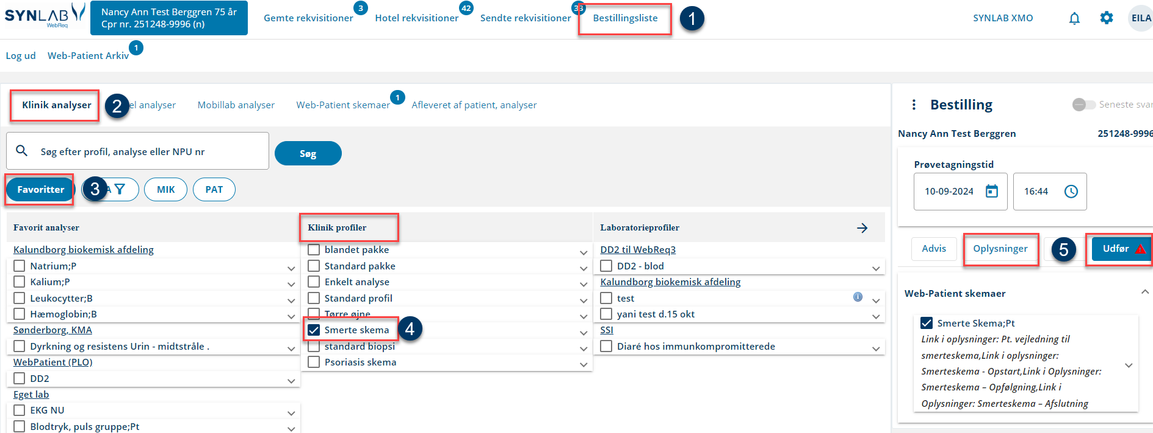

**Udfyld de fire markerede felter og klik ’OK’**

Patientens telefonnummer og mail overføres automatisk, hvis de ligger i journalsystemet.

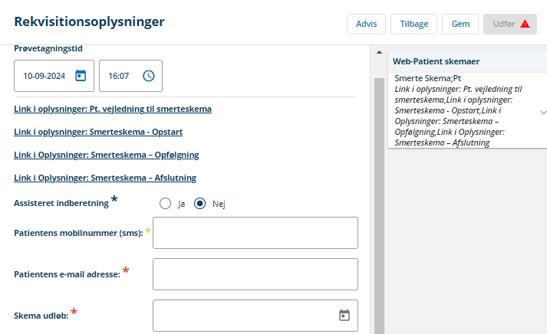

Her noteres datoen for hvornår skemaet ikke længere skal være aktivt for patienten, dvs. deadline for hvornår det skal besvares.

Vælg kun ”ja” hvis en pårørende eller forældre skal udfylde skemaet på patientens vegne. Herefter udfyldes kontaktoplysninger på den pårørende inkl. cpr.nr. Den pårørendes navn vises for at sikre korrekt indtastning. Linket til skemaet sendes kun til den pårørende

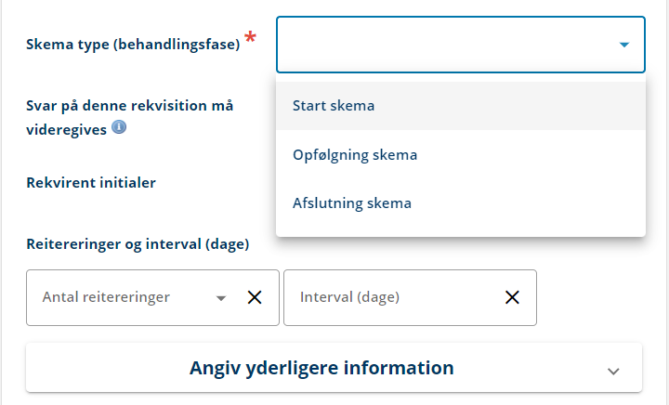

Her kan klinikken skrive en besked til patienten, som denne ser, når skemaet åbnes

Vælg det rette skema: startskema til 1. konsultation, opfølgningsskema til kontrollerne undervejs inkl. den sidste kontrol, afslutningsskema sendes efter patienten er afsluttet.

# 

# 2. Se svar fra patienten

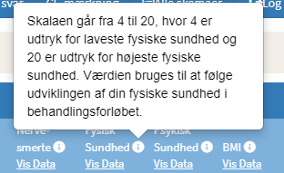Når patienten har besvaret et skemaet, vises en opsummering og ved klik på  fremkommer en forklaring til visningen af kolonnen. Med ’Vis data’ overskrifterne, kommer I direkte til besvarelser som danner grundlag for opsummeringen.

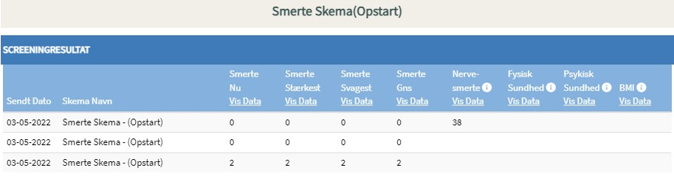

Lægesystemerne modtager besvarelsen som en korrespondance, der indeholder et resumé af patientens besvarelse samt et link til den fulde besvarelse.   
Ved Opstartsskemaet viser resuméet oplysninger om smertevarighed og -årsag og VAS-score. Desuden vises værdien af nervesmertekomponent, fysisk og psykisk helbred, BMI samt udfyldelse af baggrundsspørgsmålene.

Ved Opfølgningsskemaet viser resuméet patientens aktuelle, samt tidligere værdier for VAS-score, fysisk og psykisk helbred samt BMI, så udviklingen mellem kontrollerne kan følges.

Resuméet af afslutningsskemaet indeholder blot link til besvarelsen. Evt. kommentarer, som patienten har skrevet ses i pdf’en eller i web-patient.

Resuméet kan indsættes i journalteksten. Det kan ske elektronisk, hvis lægesystemet har en løsning til dette eller man kan gøre det manuelt ved at kopiere og indsætte resuméet i sin kontinuationstekst.

# 3. Print af skema til de patienter, som ikke kan/vil udfylde elektronisk

Skemaet bestilles som under punkt 1. hvor man kan udskrive det relevante skema samt patientvejledning. Husk at fortælle patienten at der vil komme et par mails omkring dette skema! Indtastning af svar, se punkt 4.2.

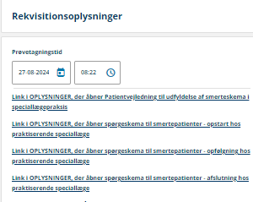

# 4. WebPatient arkiv

**– overblik over rekvirerede skemaer, udfyld besvarelse sammen med patienten**

I WebReq under ’Webpatient arkiv’ er der forskellige muligheder i forhold til de skemaer klinikken har rekvireret.

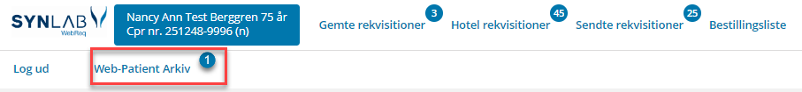

## 4.1 OVerblik over bestilte skemaer

’Webpatient arkiv’ viser med et tal om patienten har aktive skemaer som ikke er besvaret.



Ved at klikke på ’Web-Patient Arkiv’ ses alle de skemaer, som I har bestilt på patienten. Ønsker I at se samtlige skemaer bestilt på alle patienter i klinikken, kan I blanke cpr-feltet og klikke ’Søg’.

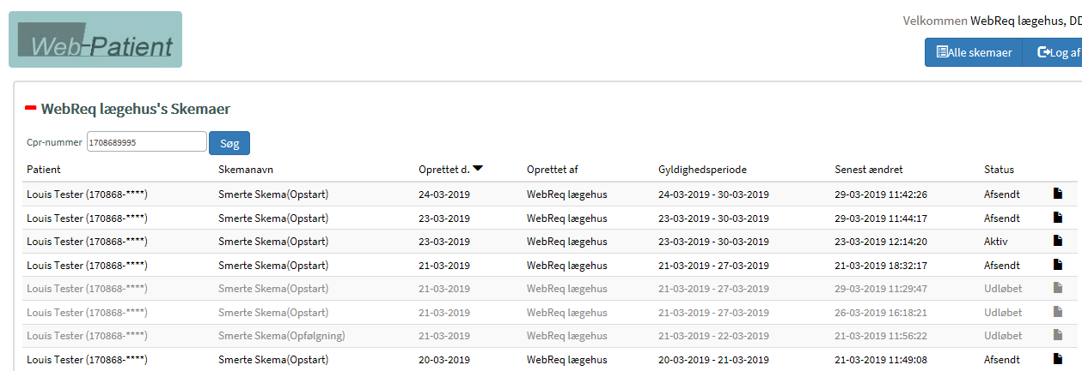

Her ses, type af skema, oprettelsesdato, hvilken periode det er gyldigt og i sidste kolonne ses status for skemaet:

Aktiv: Skemaet er åbent for patientbesvarelse

Afsendt: Patienten har udfyldt og returneret skemaet til klinikken

Udløbet: Gyldigheden er udløbet og patienten kan ikke længere besvare skemaet

## 4.2 Indtastning af patientbesvarelse i klinikken

Udfyldes i forbindelse med konsultationen, hvis patienten ikke har besvaret alle spørgsmål hjemme eller møder med en papirbesvarelse.

Klik på ’Web-Patient arkiv’ og klik derefter på det skema, som er relevant i konsultationen, som vist ovenfor. I kan nu udfylde mangler i skemaet, ud fra patientens udsagn. Klik herefter ’Send skema’, nederst til højre eller i venstre side.

Obs! Er der bestilt et skema der alligevel ikke skal udfyldes, kan det tomme skema slettes herfra, så patienten ikke modtager reminder på at det skal udfyldes.

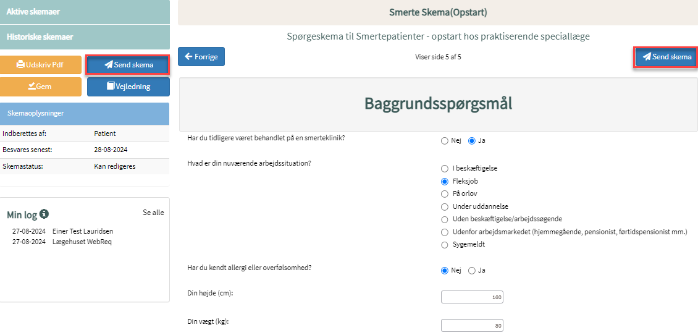

## 4.3 Print spørgeskema og besvarelse via WebPatient Arkiv

Vælg patienten i oversigten og klik på skemanavnet

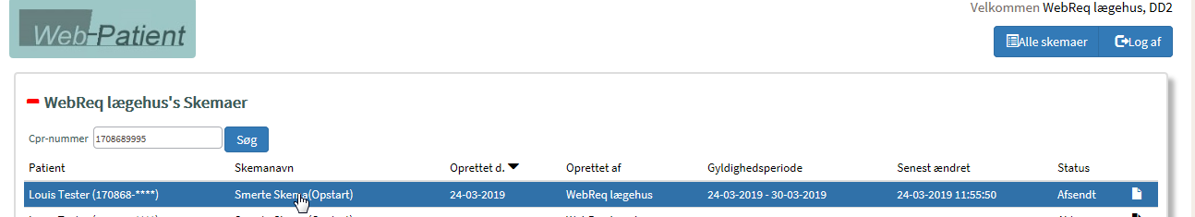

Klik på ’Udskriv Pdf’ i venstre side.

